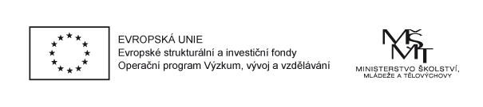
Příloha č. 4 Smlouvy o Partnerství s finančním příspěvkem

Přehled monitorovacích indikátorů

Název projektu | Implementace Krajského akčního plánu rozvoje vzdělávání v Královéhradeckém kraji I
Partner projektu | Gymnázium, Dvůr Králové nad Labem, nám. Odboje 304

Kód indikátoru | Název indikátoru | Hodnota | Datum dosažení hodnoty
5 40 00 | Počet podpořených osob - pracovníci ve vzdělávání | 58 | 31. 12. 2020
6 00 00 | Celkový počet účastníků | 11 | 31. 12. 2020
5 49 01 | Počet regionálních systémů |  | 31. 12. 2020
5 26 02 | Počet platforem pro odborná tematická setkání |  | 31. 12. 2020
5 12 12 | Počet mimoškolních aktivit vedoucích k rozvoji kompetencí |  | 31. 12. 2020
5 21 05 | Počet produktů vzdělávání k podnikavosti |  | 31. 12. 2020
5 21 06 | Počet produktů polytechnického vzdělávání | 1 | 31. 12. 2020
5 10 16 | Počet uspořádaných jednorázových akcí v inkluzi |  | 31. 12. 2020
5 10 17 | Počet uspořádaných jednorázových akcí |  | 31. 12. 2020
5 25 10 | Počet pracovníků ve vzdělávání, kteří v praxi uplatňují nově získané poznatky a dovednosti | 11 | 31. 12. 2020
5 08 10 | Počet organizací, které byly ovlivněny systémovou intervencí | 1 | 31. 12. 2020
5 43 10 | Počet podpořených spoluprací | 1 | 31. 12. 2020

